EVALUACIÓN SUMATIVA DE Educación física y salud.
Nombre:___________________________________ Curso: _________ Fecha: __________
Unidad: Unidad 1, Habilidades Motrices Básicas. Objetivo de Aprendizaje N° 6
Contenido: Ejecutan ejercicios físicos para mejorar la resistencia.
Prema: 60% Ptje. Total: Ptje. Obtenido:

El Índice de Masa Corporal (IMC) es una medida de asociación entre el peso y la talla de una persona. El IMC es usado como uno de varios indicadores para evaluar el estado nutricional.
El IMC constituye la medida poblacional más útil del sobrepeso y la obesidad, pues la forma de calcularlo no varía en función del sexo ni de la edad en la población adulta. No obstante, debe considerarse como una guía aproximativa, pues puede no corresponder al mismo grado de gordura en diferentes individuos.
La Organización Mundial de la Salud, ha propuesto una clasificación del estado nutricional dependiendo del IMC de una persona.
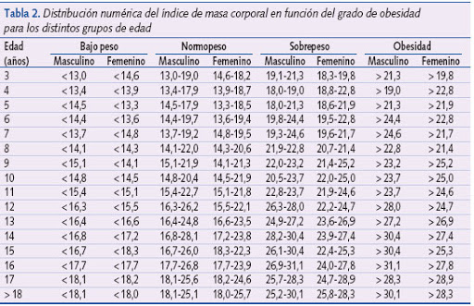
1.- Calcular el IMC, ocupando su peso y su talla. Luego verifique, según su edad y sexo en que rango de la tabla 2 del IMC se encuentra.
PESO:
TALLA:
IMC:
2.- Escoja una de las tres coreografías y ensayarla
Instrucciones de la actividad que mejorará la condición física por medio del baile para quinto básico

El o la estudiante deberá observar videos (3) de bailes callejeros y/o populares en www.youtube.com los cuales serán dados por el profesor. Luego cada estudiante escogerá 1 de los 3 videos, posteriormente copiar y ensayar la coreografía elegida. Si las coreografías dadas por el profesor le resultan complicadas o dificultosas, puede escoger otra que guste.

a.- https://www.youtube.com/watch?v=NSkcRnNKrVo
b.- https://www.youtube.com/watch?v=pkRTgXy4HeQ
c.- https://www.youtube.com/watch?v=UaVxb8JQowI

3.- Realizar ejercicios de estiramientos después de cada ensayo. Los ejercicios de estiramiento (elongación muscular) pueden ser los que se realizan en clases o bien puede utilizar los que aparecen en este video:
https://www.youtube.com/watch?v=YQQfhILVR7c
Si no puede realizar todos los ejercicios correctamente no te preocupes, ejecuta los que puedas realizar.

